Press Release | 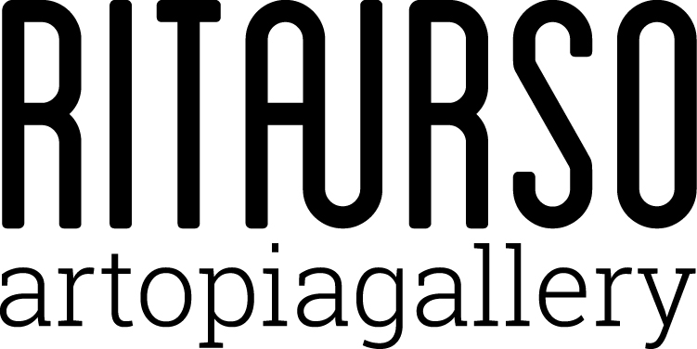

UNDER OVER THROUGH

Emiliano Aversa / Jesse Benson / Adam Henry
Beatriz Olabarrieta / Naoki Sutter-Shudo / Priscilla Tea

a cura di Domenico de Chirico

RITA URSO Artopia Gallery
Via Lazzaro Papi 2, Milan

Opening 27 febbraio 2018 alle 19

27 febbraio 2018 | 27 aprile 2018

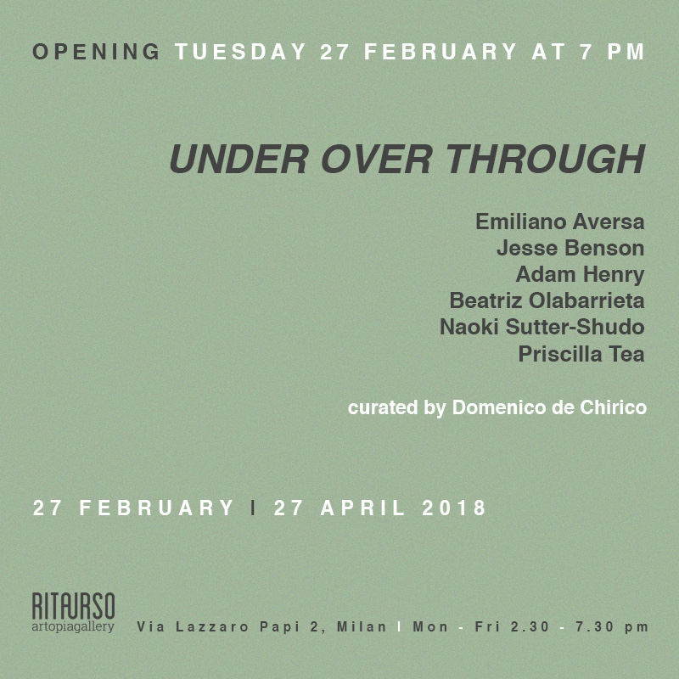

RITAURSO artopiagallery è lieta di presentare UNDER OVER THROUGH, mostra collettiva con opere di Emiliano Aversa, Jesse Benson, Adam Henry, Beatriz Olabarrieta, Naoki Sutter-Shudo e Priscilla Tea, a cura di Domenico de Chirico.
La mostra si pone l'intento di stimolare una riflessione sul concetto di percezione inteso non come il risultato di una serie di sensazioni causali ma come quell'insieme di attività percettive che superano il livello organico. Il focus di UNDER OVER THROUGH non è né la matericità delle opere in senso scientifico né la loro aura, ma quello spazio indefinito che è l'opera stessa intesa come campo irradiante che apre una serie di possibilità dinamiche. Si tratta soprattutto di un esame sullo sviluppo del senso il quale, arricchendosi sempre più nel processo percettivo, acquista una prospettiva che s'insinua sopra, sotto e attraverso. Tale senso e il suo continuo girovagare hanno in realtà un solo punto di emanazione, pur trovando dimora in una stasi mobile più distesa. Il movimento è a volte sinuoso e silente, altre è dirompente o in fase di preparazione, come un movimento imploso che traspare per rendersi visibile allo sguardo esterno. Ogni opera in mostra risponde, dunque, a un livello dinamico differente, alcune sono già state attraversate mentre altre, pronte per esserlo, rinnovano ossessivamente e continuamente un ciclo i cui punti di inizio e fine non sono riconoscibili.

RITAURSO | via lazzaro papi 2 | 20135 milano | t +39 02 5460582 | artopiagallery.net | info@artopiagallery.net

Emiliano Aversa (1984) vive e lavora a Milano. Laureato in Filosofia e diplomato presso l’Istituto Superiore di Design in Regia e Performing Video. La sua prima mostra personale Movement as Parresia si è tenuta nel 2017 presso SOYUZ project space, Pescara. Tra le partecipazioni collettive: UNDER OVER THROUGH, RITA URSO artopiagallery, Milano (2018); YES!, Cinnnamon, Rotterdam (2018); X.perience an exhibition in Space, In de Ruimte, Ghent (2017).

Jesse Benson (1978, Orange, CA) vive e lavora a Los Angeles, CA. Mostre personali: Miracle Grow, Michael Benevento, Los Angeles, CA (2017); Michael Benevento, Los Angeles, CA (2015); Outclassed, Campbell Hall Gallery, Los Angeles, CA (2013); Jesse Benson at Venice 6114, Venice 6114, Los Angeles, CA (2013); Magic Johnson Smile, Elephant, Los Angeles, CA (2012); Hedge Your Bet, Mandarin Gallery, Los Angeles, CA (2004). Recenti mostre collettive: UNDER OVER THROUGH, RITA URSO artopiagallery, Milano (2018); Really?, a cura di Beth Rudin DeWoody, Wilding Cran Gallery, Los Angeles, CA (2017); Imagine, Brand New Gallery, Milano, IT (2016); Condensed Matter Community, a cura di Evan Gruzis and Kristof Wickman, Synchrotron Radiation Center: HomeofAladdin, Stoughton,WI (2015); Villa Aurora Revisited, a cura di Paul Soto, Balice Hertling, NY (2015).

Adam Henry (1974, Pueblo, CO) vive e lavora a Brooklyn, NY. Recenti mostre collettive: UNDER OVER THROUGH, RITA URSO artopiagallery, Milano (2018); The Walk, Meessen de Clercq, Brussels, BG (2017); CMYK, Steve Turner, Los Angeles, CA (2017);Scarlet Street, Lucien Terras, New York (2016); Bewegung Auge Kopf Hand, Villa Merkel, Germany (2016). Recenti mostre personali: As If Blue, Lundgren Gallery Palma de Mallorca, Spagna (2017); As Fiction, Paris London Hong Kong Gallery, Chicago, IL (2017); The Little Apocrypha, collaborazione con Emily Mae Smith, SALTS Birsfelden, Svizzera (2017); Handshakes and Networks, 247365, New York, NY(2016); Repetition (Repetition), Meessen DeClercq, Brussels, BG (2015). Recentemente è stata pubblicata da Meessen De Clercq una monografia sul suo lavoro dal 2011 al 2016.

Beatriz Olabarrieta (1979, Bilbao) vive e lavora tra Londra e Berlino. Recenti mostre personali: CLEVER TO FOLLOW GOAT, Antoine Levi, Parigi (2017); Book! don´t tell me what to do, Parallel Oaxaca, Mexico DF (2017); DUMB BELLS, Saturdays Live, Serpentine Galleries, Londra (2016); Pocketful, Platform Artist in Residence, Site Gallery, Sheffield (2016); Plot Bunny, Northern Gallery for Contemporary Art, Sunderland (2015). Mostre collettive (selezione): UNDER OVER THROUGH, RITA URSO artopiagallery, Milano (2018); ¿PARA QUÉ?, Parque Galeria, Mexico City (2017); Assorted Paper, The Sunday Painter, Londra (2017); The boys the girls and the political, Lisson Gallery, Londra (2015).

Naoki Sutter-Shudo (1990, Parigi) vive e lavora a Los Angeles. Mostre personali (selezione): Parade, Bodega, New York, NY (2017); 27 av. Stephen Pichon 75013 Paris 2007-2015, Los Angeles Contemporary Archive, Los Angeles, CA (2016);
Mostre collettive (selezione): UNDER OVER THROUGH, RITA URSO artopiagallery, Milano (2018); Shivers Only, La Paix, Parigi, Francia (2017); Kill it on vacation, The Steak House Doskoi via XYZ Collective, Tokyo, Giappone (2017); Instruments of the Homecoming, The Sunroom, Richmond, VA (2016); Everyday War, Ashes/Ashes, Los Angeles, CA (2016); All at Once, con Alexandra Noel, Jessica Silverman Gallery, San Francisco, CA (2016); Nothing recedes like failure, Mortadelle, Arles, Francia (2016). E’ cofondatore di Holoholo, una casa editrice con sede a Parigi, e dello spazio espositivo Bel Ami a Los Angeles.

Priscilla Tea (1983, Milano, Italia). Mostre personali: Screen Trauma, Neumeister Bar-Am, Berlino (2017); PRO- GRAM HELLO, PRINT*, ‘Hello World !’ END, Galerie Hussenot, Parigi (2016); The Composing Rooms, Berlino (2014); I Made It Through The Wilderness, Preteen Gallery, Mexico City (2013); Gloria Maria Gallery, Milano (2012). Mostre collettive: UNDER OVER THROUGH, RITA URSO artopiagallery, Milano (2018); Super Superstudio, radical art and architecture, PAC, Milano (2015); Three Rooms, Galerie Gabriel Rolt, Amsterdam (2015); Newpressionism, Swiss Institue of Rome, Milano (2014); Thessaloniki Biennale 4, Thessaloniki (2013); Brutally morbid axe of satan, ReMap4, Preteen Gallery, Atene (2013); Guide to the Galaxy, Gloria Maria Gallery, Milano (2013); The Eternal Internet Borherhood, Mexico City (2013); BYOB, Museo Pecci, Milano (2012); BYOB, Padiglione Internet (The Island of the Net), Venice Biennale, Venezia (2011).

RITAURSO | via lazzaro papi 2 | 20135 milano | t +39 02 5460582 | artopiagallery.net | info@artopiagallery.net

